Всероссийский марафон «Моря, озера, реки, океаны»
Задания
5-6 класс
Напоминаем, что согласно инструкции, ответ должен быть представлен в виде ОДНОГО СЛОВА без кавычек, точек, орфографических ошибок, в именительном падеже, в единственном числе.
№ п/п | Вопрос
1 | Это одна из крупнейших рек мира, самая глубокая и многоводная река России. Название этой знаменитой сибирской реки с эвенкийского языка переводится как «большая вода» — «ионеси». А тувинцы называют ее - «Великая река». Назовите эту реку. | 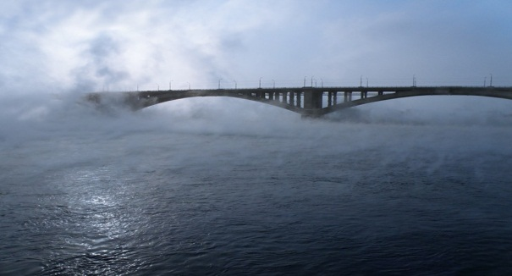
2 | Это самая полноводная река в мире, она собирает 40% вод Южной Америки. Впадая в Атлантический океан, эта река образует самую большую в мире дельту площадью 100 000 км кв. По одной из версий, река названа в честь племени женщин-воительниц. Назовите эту реку. | 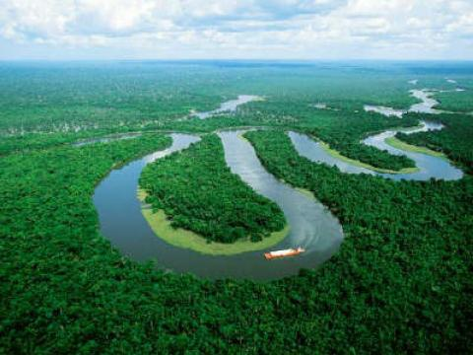
3 | Самое глубокое озеро в мире, расположенное в Иркутской области, триста тридцать шесть рек и ручьев наполняют его водой. Вытекает же из озера одна единственная река. В озере 2630 видов растений и животных, 2/3 которых обитают только здесь. Вода озера содержит так мало минеральных солей, что может использоваться вместо дистиллированной. Весной прозрачность воды достигает 40 метров! Назовите это озеро. | 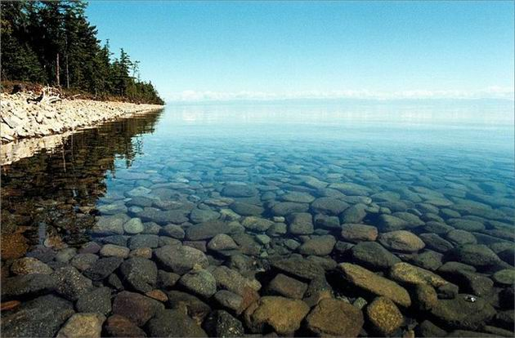
4 | По этому морю Ясон и аргонавты плыли в Колхиду за золотым руном. Назовите это море. | 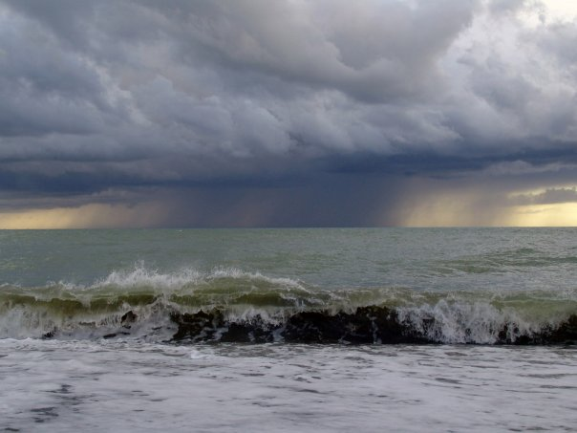
5 | Это крупнейшая река Сибири, созвучная с популярным женским именем. Река берет начало в горах на юге Сибири и впадает в море Лаптевых. Назовите эту реку. | 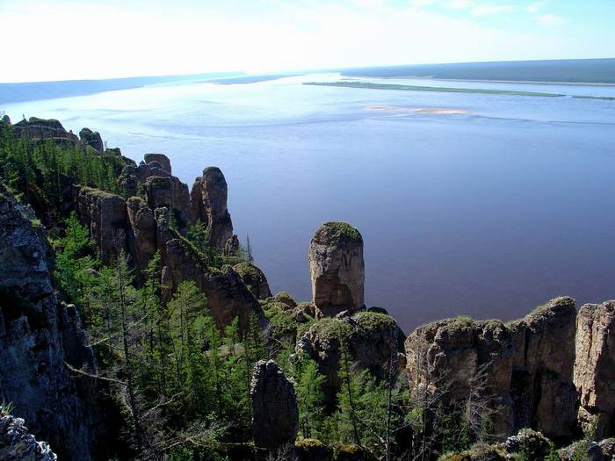
6 | Это река, в которой князь Владимир Красное Солнышко крестил киевлян. Назовите эту реку. | 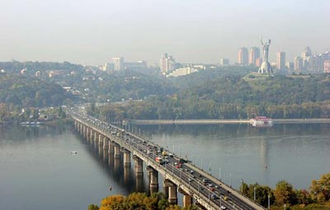
7 | «Матушка» всех рек России. Наши предки верили, что у каждой реки есть свой дух-хранитель. Если верить легендам, то хранитель этой реки является людям в образе маленькой, улыбчивой девочки. Глаза ее ясны и мудры, как у всех детей, не потерявших еще связи с Вечностью. Назовите эту реку. | 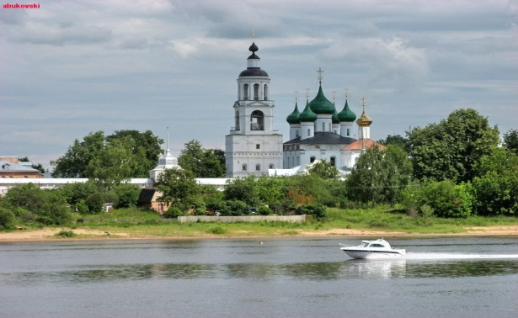
8 | Это река, название которой имеет славянское происхождение и является производным от слова «дно», издревле означает реку с множеством русел? Назовите эту реку. | 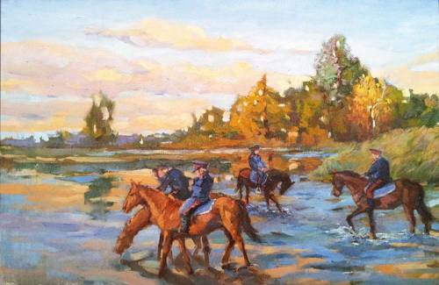
9 | Озеро, являющееся географическим центром России. На берегу озера установлен 8-метровый православный крест в память 600-летия со дня смерти Сергия Радонежского.  Рядом с крестом, на берегу озера построена деревянная часовня Сергия Радонежского. Назовите это озеро. | 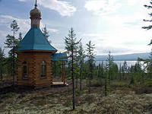
10 | «Река жизни» в Египте. В самые жаркие месяцы года, вместо того, чтобы высохнуть, подобно другим, многочисленным водоемам в этой части земного шара, она выходит из берегов, разливаясь, меняя цвет и окрашивая залитые территории красным цветом воды. Назовите эту реку. | 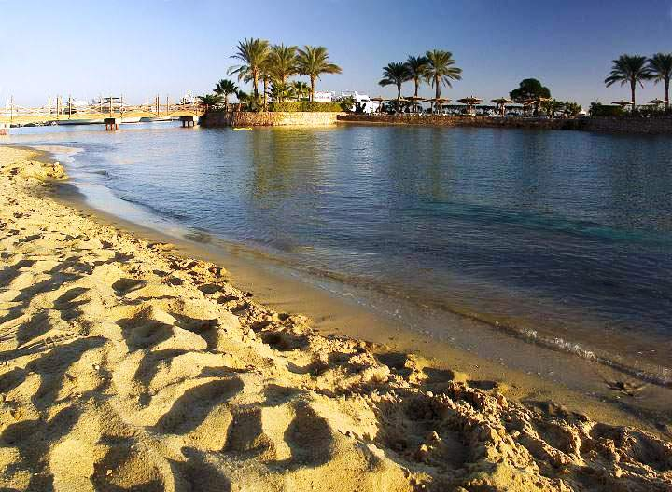
11 | На берегу этой реки стоят города следующих стран: Германии, Австрии, Словакии, Венгрии, Хорватии, Сербии, Болгарии, Молдавии, Румынии, Украины. Назовите эту реку. | 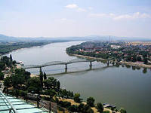
12 | Самый крупный океан, который занимает треть земной поверхности. Также является самым древним, расположен по обе стороны от экватора и разделяет пять континентов. Назовите этот океан. | 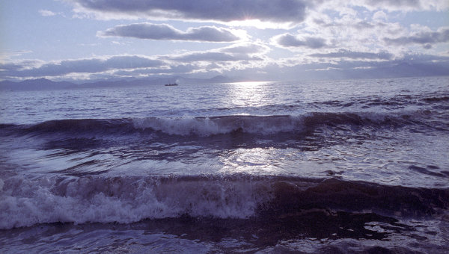
13 | Это река, от названия которой образовалось название страны Индия, расположенной в долинах этой реки. Назовите эту реку. | 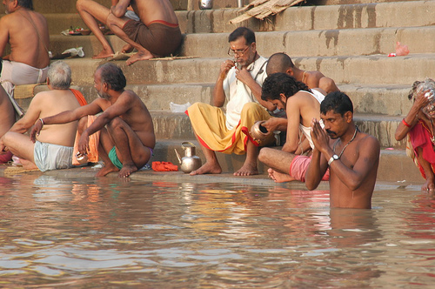
14 | По легенде во время одного из походов Юлия Цезаря на Британию римляне построили первый мост через эту реку. Назовите эту реку. | 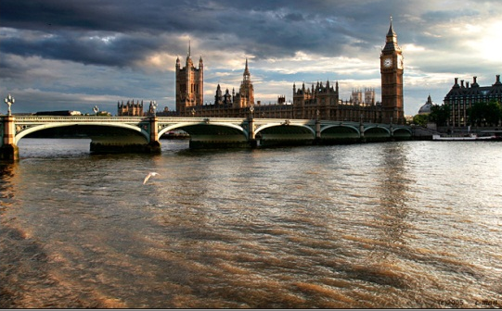
15 | Самое большое бессточное озеро на Земле, которое в то же время из-за размеров называют морем. Гидрологи относят его к самому беспокойному морю на планете, на котором иной раз бушуют шторма сильнее океанских. Мороз один раз в 10 лет берет его в свои ледяные объятия. Назовите это озеро. | 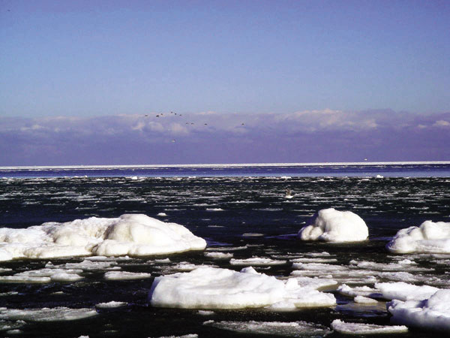
16 | Достопримечательностью этого озера является остров Кижи, на котором расположен архитектурный ансамбль Кижиского погоста VIII века. Назовите это озеро. | 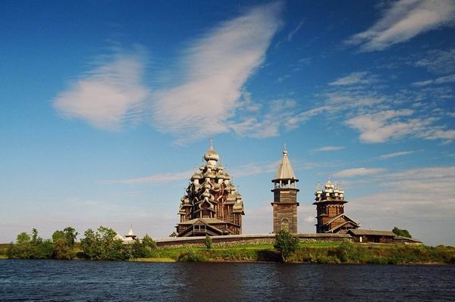
17 | Озеро, которое знаменито скоплением большого числа птиц. В пик сезона на озере собирается более 1,5 миллиона фламинго и полумиллиона пеликанов, поэтому озеро «приобретает» розовый цвет. Назовите это озеро. | 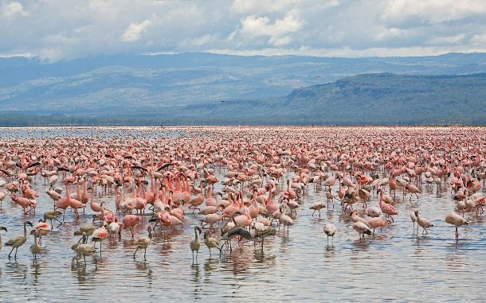
18 | Море Северного Ледовитого океана, названое в честь русских полярных исследователей. Назовите это море. | 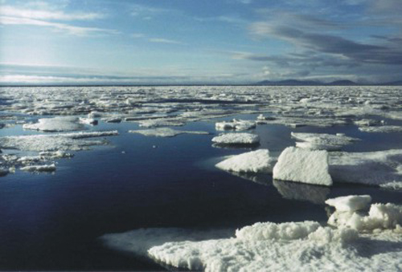
19 | Это крупнейший пресный водоем Латинской Америки. Его площадь превышает 8600 кв. км, а максимальная глубина - почти 70 метров. Единственное пресноводное озеро, в котором возятся акулы. Назовите это озеро. | 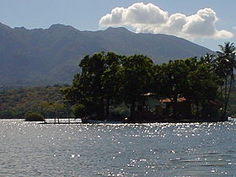
20 | Между этими двумя реками «братьями-близнецами», один из которых Евфрат, образовалась одна из первых цивилизаций. Область между этими двумя реками носит название Месопотамия, что в переводе значит - Междуречье. Назовите эту реку. | 